國立傳統藝術中心
【2013亞太傳統藝術節】校外教學專案實施計畫
- 指導單位：文化部
- 主辦單位：國立傳統藝術中心
- 協辦單位：統一蘭陽藝文股份有限公司
- 計畫說明：
為促進學生瞭解臺灣及亞太地區傳統藝術文化，進一步拓展國際視野，本中心特規劃「2013亞太傳統藝術節」校外教學專案。
「2013亞太傳統藝術節」策辦計畫將在傳統於當代的「流動、游移」為核心，探索於主題框架下藝術在社會脈絡的發展，並以探討以政治或疆域的分裂，形成傳統藝術於當代的多元衍生，因此以「原鄉客居－當代亞太傳統藝術的跨境與跨界」為題，經由原鄉、他鄉的二元對應，將窺視文化藝術於社會衝擊下所造成的差異。
於此強烈的理論支撐下，2013年亞太傳統藝術節是知性的、是深刻的，亦是感性的、柔軟的，濃郁的主題論述，探究同源族裔的跨境衍生。初秋十月的亞太傳統藝術節，將由八個精湛團體的雙邊競演，展開交相輝映的流離對白。四個境域主題分別為：「四物傳響舞太平：南韓與朝鮮族的古典情深 」、「唱響塞外呼麥：圖瓦與蒙古的漠北樂宴」、「戀戀阿陶：越南民謠與廣西防城三島京族的琴韻繞繚」、「胡旋曼陀：烏茲別克與新疆維吾爾的虔敬對歌」，透過再現南韓與中國朝鮮族的古典樂舞、圖瓦與蒙古遊牧民族深具特色的呼麥吟唱、越南的民歌與廣西防城三島京族的吟詠、新疆維吾爾的木卡姆藝術與烏茲別克的虔敬詠頌，透由歌舞、戲劇、器樂的多元組合，2013年亞太傳統藝術節將更突破往常，以百餘人的大型編制、專家學者的深入解說，一覽亞太傳統藝術於當代展延的精緻風采。
- 活動地點：國立傳統藝術中心（宜蘭縣五結鄉五濱路二段201號）
- 活動時間：102年10月7日、8日、9日、11日
- 活動內容：
日期 | 10月7日 | 10月8日 | 10月9日 | 10月11日
時間 | (一) | (二) | (三) | (五)
10:30  -  11:30 | {蔣渭水演藝廳}  專題演出  韓國v.s朝鮮 | {蔣渭水演藝廳}  專題演出  韓國v.s朝鮮 | {蔣渭水演藝廳}專題演出  圖瓦v.s蒙古 | {蔣渭水演藝廳}專題演出  烏茲別克v.s新疆
14:30  -  15:30 | {蔣渭水演藝廳}  專題演出  圖瓦v.s蒙古 | {蔣渭水演藝廳}  專題演出  圖瓦v.s蒙古 | {蔣渭水演藝廳}  專題演出  韓國v.s朝鮮 | {蔣渭水演藝廳}  專題演出  越南v.s京族
＊以上節目若有異動，請詳見現場或網站公告，本公司保留活動異動權。

- 演出團隊介紹：
  - 【韓國南道國立國樂院】南道國立國樂院致力於傳統的民間音樂與文化遺產的保存，是在地傳統音樂教育以及在地文化的結合、採集與展演最重要的典藏推廣機構。此次亞太傳統藝術節的曲目一共有三套型類，具體的演出內容分成說唱Pansori、傳統民謠、器樂演奏四物與舞蹈等。
  - 【朝鮮延邊大學表演藝術學院】延邊大學朝鮮族表演藝術學院，是以朝鮮族歌舞為主的唯一具有朝鮮族傳統民樂隊的專業藝術表演團體。此次來臺，將帶來一連串傳統、精緻的朝鮮族舞蹈。
  - 【阿爾泰蒙古藝術團】該團是由來自蒙古西部、靠近阿爾泰山附近的科部多省(Khovd)的藝術家所組成，該團特色最能展現蒙古遊牧民族的藝術生活：令人嘆為觀止的蒙古長調和史詩吟唱、象徵蒙古人騎馬善戰的民族樂器馬頭琴演奏、與圖瓦人共享的世界非物質文化資產－喉音歌唱 (呼麥)，以及節奏明快的阿爾泰蒙古舞蹈。這些精彩的蒙古傳統藝術，已被聯合國列入人類口傳世界非物質文化遺產名錄，也是該團拿手絕活。
  - 【圖瓦劇院藝術團】此團是由擅長圖瓦喉音歌唱、魯特琴與馬頭琴演奏，以及圖瓦各種型態口簧琴吹奏的8位藝術家所組成，也是一個集5種呼麥演唱藝術都能唱的全方位的傳統圖瓦藝術團。他們在傳統呼麥演唱風格承襲下，融合了圖瓦傳統樂器，並加進當代的新圖瓦樂風，展現後Kangar-ool的圖瓦呼麥世界。
  - 【越南越竹藝術團】越南越竹藝術團是一個集結嘲劇、民歌、舞蹈的國家級藝術樂團，將為亞太傳統藝術節綜合展演越南境內最典雅精緻的表演節目，其中包括嘲劇、宮廷音樂、唱巫歌、獨弦琴演奏、越南竹琴獨奏以及北寧民歌等，曲目豐富，充份展現越南音樂的多樣性。。
  - 【廣西京族三島傳統藝術團】位於北部灣畔的廣西東興市的「京族三島」是中國大陸唯一的京族聚居地，此團是一個以弘揚京族文化、傳承和發展京族傳統音樂藝術為主旨、自發成立的民間藝術團體，成員全部是京族漁民，其中包括廣西壯族自治區的非物質文化遺產－京族獨弦琴藝術的代表性傳承人蘇春發琴師。此次將演出包括在「哈節」所演唱的「哈歌」，以及《進香舞》、《花棍舞》等舞蹈，還包括獨弦琴獨奏、民歌演唱等多首京族傳統曲目。。
  - 【新疆藝術學院】新疆維吾爾木卡姆藝術是一種集歌、舞、樂於一體的大型綜合藝術形式，2008年被聯合國教科文組織宣佈為「人類口頭和非物質遺產代表作」。新疆藝術學院承擔了教育傳承文化藝術的重任，孕育自身的優秀的民族傳統和鮮明的地方特色，同時成為傳播和傳承新疆文化藝術的重要力量。
  - 【烏茲別克諾蒂拉五人組】來自於中亞的烏茲別克Nodira Pirmatora是目前享譽歐美的傳統歌手，18歲時即贏得木卡姆藝術的演唱大獎，師承於Abdurahim Hamidov 大師。

二、DIY手工藝體驗課程
以臺灣工藝為主軸，設計各種DIY體驗課程（費用另計），親手製作獨一無二的專屬工藝品，讓傳統藝術文化更貼近融入現代社會生活。DIY課程內容詳參【附表一】。

- 申請資格及方式：
- 以學校為報名單位，不接受個別報名。其中，蔣渭水演藝廳室內樂舞節目僅接受國民小學五年級以上之國小、國中、高中、大專院校師生報名參加，每場次以200人為上限，以報名先後順序受理預約登記，額滿為止。
- 報名時間自即日起至9月25日（三）下午5時止，請填妥【附表二：報名表】傳真至(03)9501177或e-mail至c710831@art-pcsc.com.tw；洽詢專線：(03)950-7711分機116陳慧鈺小姐
- 須由學校行文至「統一蘭陽藝文股份有限公司」，內容寫明辦理校外教學、課程項目、入園日期、入園人數，並將公文傳真到 03-9605-809 遊客服務站收(來電確認請撥打遊客服務專線03-9507711轉9、228、227)公司在審核後會mail或傳真回覆並給予入園編號，申請手續才算完成，當天憑回文即可以50元校外優惠價購票入園。無行公文則以原價收費(學生優待票100元)
- 相關參訪活動注意事項：
參訪內容 | 相關限制說明
入園費用 | 報名參加【2013亞太傳統藝術節】校外教學專案者，當天每人可以專案優惠價50元購票入園（學生票原價100元）。
欣賞亞太樂舞表演 | 「蔣渭水演藝廳」為室內劇場，座位有限，欲安排學生欣賞該場地節目須事先於報名表內提出申請，僅開放國小五年級以上師生入場欣賞，每場次開放登記200席（含陪同師長席位），依各校報名先後順序分配票券，額滿為止。  成功登記者，將提供「蔣渭水演藝廳入場券」，屆時參訪師生每人一票、憑票入場，最遲需於開演前15分鐘持票入場，逾時視同放棄觀賞權利，預約座位將開放予現場候補觀眾依序入場。  學校必須安排報名成功的班級師生全數入場，校方不得成功登記席位後卻開放學生自行決定是否入場欣賞，此將嚴重損害其他欲登記者之權益。
參與DIY體驗課程 | 若選擇參加DIY體驗課程者（年級不限制），除前述每人50元入園費用外，每人需再負擔額外費用100元，皆採現場付費制。  為維護DIY教學品質，每一櫃位體驗課程以一個班級30位左右為單位，如選擇同樣課程品項，須錯開時間或合併班級上課。
- 團體預約報名人數如有修正，請於出發前三天告知。
- 其他服務：
（一）導覽服務：受理團體預約導覽服務，可在報名表中註明申請本服務項目。
（二）餐飲服務：本園區設有台灣為小吃坊，提供宜蘭道地美食；國宴餐廳（訂餐專線：03-9605558）有團膳服務；若需代訂7-11便當，請電洽03-9507711分機228。

附表一：DIY手工藝體驗課程簡介表
(上課時間約為40~60分鐘，依現場實際施作為主) ◎相關更新訊息，依現場公告為準。
櫃 位 | 柑仔店 | 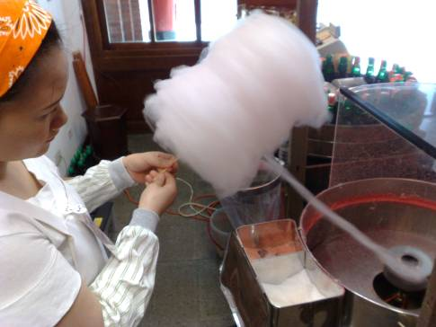
地 址 | 民藝街19號
課程名稱 | 回憶童年三合一
課程內容 | 進到充滿童趣的柑仔店，由專人指引您如何棉花糖DIY，加上打彈珠遊戲及20多種古早味糖果任您挑，陪您渡過愉快的遊園時光。
建議年齡 | 5歲以上 | 價格：100元 | 時數：30分鐘
櫃 位 | 傑作陶藝 | 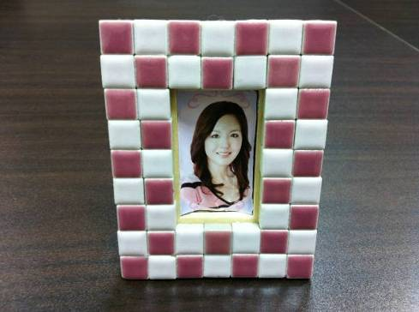
地 址 | 民藝街5號
課程名稱 | 馬賽克拼貼小相框
課程內容 | 選擇喜歡的馬賽克顏色先擺在作品上，用白膠黏貼馬賽克，黏貼時可自兩邊向中間黏貼，最後再調整馬賽克之間的距離，待20分鐘白膠全乾漂亮作品就完成。
建議年齡 | 7歲以上 | 價格：100元 | 時數：50分鐘
櫃 位 | 燭火相傳 | 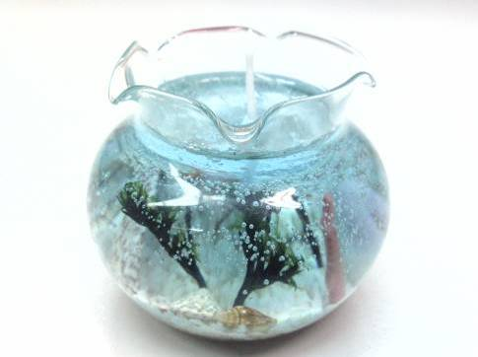
地 址 | 臨水街7號
課程名稱 | 果凍蠟燭(魚缸)
課程內容 | 1選擇想要創作的玻璃容器2.決定是否要放燭心3.放入貝殼沙(不超過容器高度1/5)。4.將貝殼材料依您喜愛的方式排列放入。5.選擇您喜愛的染色果凍蠟塊。作品完成須等待30分鐘完成凝固。
建議年齡 | 7歲以上 | 價格：100元 | 時數：50分鐘
櫃 位 | 燭火相傳 | 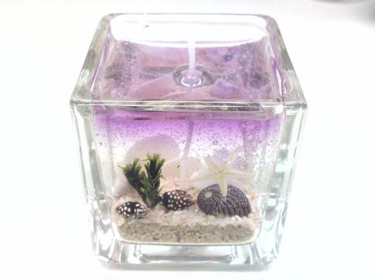
地 址 | 臨水街7號
課程名稱 | 果凍蠟燭(方型)
課程內容 | 1選擇想要創作的玻璃容器2.決定是否要放燭心3.放入貝殼沙(不超過容器高度1/5)。4.將貝殼材料依您喜愛的方式排列放入。5.選擇您喜愛的染色果凍蠟塊。作品完成須等待30分鐘完成凝固。
建議年齡 | 7歲以上 | 價格：100元 | 時數：50分鐘
櫃 位 | 燭火相傳 | 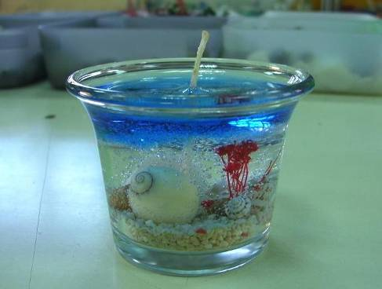
地 址 | 臨水街7號
課程名稱 | 果凍蠟燭(喇叭型)
課程內容 | 1選擇想要創作的玻璃容器2.決定是否要放燭心3.放入貝殼沙(不超過容器高度1/5)。4.將貝殼材料依您喜愛的方式排列放入。5.選擇您喜愛的染色果凍蠟塊。作品完成須等待30分鐘完成凝固。
建議年齡 | 7歲以上 | 價格：100元 | 時數：50分鐘
櫃 位 | 明遠 | 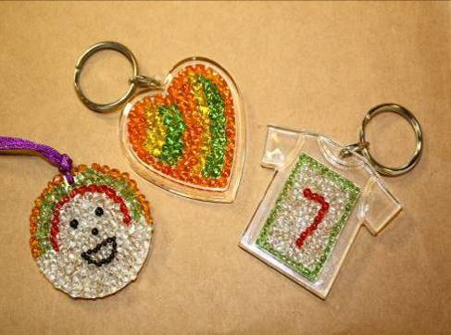
地 址 | 民藝街15號
課程名稱 | 琉璃沙鑰匙圈
課程內容 | 1.挑選自己喜歡的樣式2.塗上琉璃專用膠3.發揮您的創意鋪上琉璃沙4.等待風乾即可。在製作過程中可體驗到琉璃顏色配置的奧妙之處。
建議年齡 | 7歲以上 | 價格：100元 | 時數：50分鐘
櫃 位 | 明遠 | 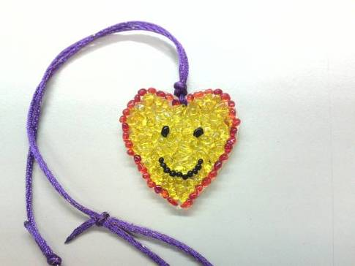
地 址 | 民藝街15號
課程名稱 | 琉璃沙項鍊
課程內容 | 1.挑選自己喜歡的樣式2.塗上琉璃專用膠3.發揮您的創意鋪上琉璃沙4.等待風乾即可。在製作過程中可體驗到琉璃顏色配置的奧妙之處。
建議年齡 | 7歲以上 | 價格：100元 | 時數：50分鐘
櫃 位 | 小花園 | 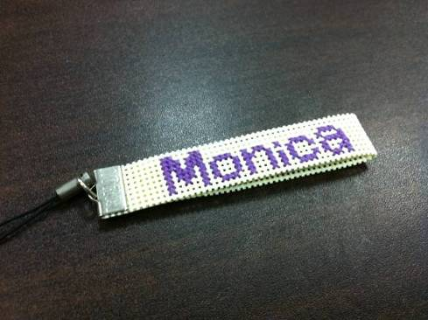
地 址 | 民藝街31號
課程名稱 | 十字繡手機鍊
課程內容 | 1.手機鍊可以繡上不同圖案和英文名字2.包材內有一條手機鍊，多種顏色的繡線，一個十字繡針3.製作時間約30-40分鐘4.難度較高
建議年齡 | 12歲以上 | 價格：100元 | 時數：50分鐘
櫃 位 | 陶樂絲花朵 | 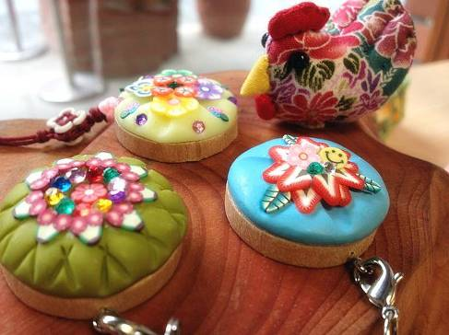
地 址 | 民藝街13號
課程名稱 | 夜光花園水果吊飾
課程內容 | 軟陶具有多種色彩及夜光等特性，透過揉捏、配色等過程享受創作的樂趣，刺激手指小肌肉的發展。
建議年齡 | 7歲以上 | 價格：100元 | 時數：50分鐘
櫃 位 | 捏麵人 | 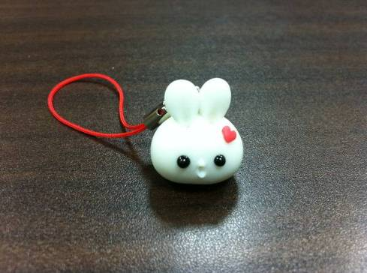
地 址 | 民藝街18號
課程名稱 | 動物造型吊飾
課程內容 | 雙手洗淨後拿出所需的黏土之後確實用保鮮膜將土包住，接著依個人的創意做出屬於自己的作品，再將作品插在牙籤上放置自然乾後即可裝盒帶回。
建議年齡 | 12歲以上 | 價格：100元 | 時數：50分鐘
櫃 位 | 紙天空 | 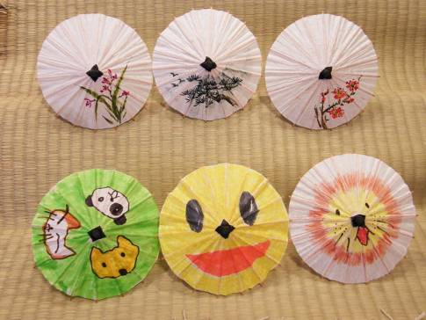
地 址 | 傳習街4號
課程名稱 | 小紙傘彩繪
課程內容 | 以各種的顏料來上色(蠟筆、水彩、彩色筆)，發揮想像力創作出獨一無二的小紙傘。(100元2把)
建議年齡 | 5歲以上 | 價格：100元 | 時數：50分鐘
櫃 位 | 石尚童玩館 | 
地 址 | 民藝街6號
課程名稱 | 彩繪可愛車子
課程內容 | 製作成獨一無二屬於自已的童年玩具，讓小朋友自行動動腦組裝耐玩耐摔防水兼具環保的小車，並發揮創意為小車塗出鮮艷的色彩。用簡單且環保道具加上自己獨特彩繪，創造出專屬自己的風格喔！
建議年齡 | 5歲以上 | 價格：100元 | 時數：50分鐘
櫃 位 | 茶山房 | 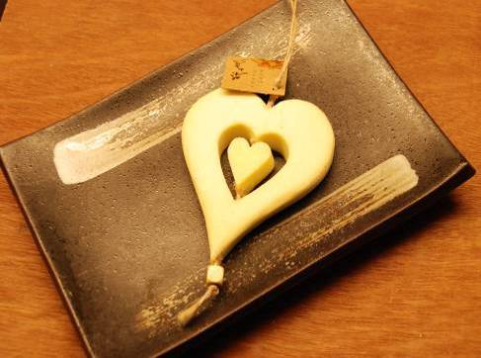
地 址 | 民藝街2號
課程名稱 | 皂型洗手串
課程內容 | 運用不同壓模將肥皂塑型，再用麻繩一個一個串起，回家後可掛浴室洗手台、廚房，美觀環保又實用的紀念品！
建議年齡 | 7歲以上 | 價格：100元 | 時數：50分鐘
櫃 位 | 原住民文創館 | 
地 址 | 民藝街11號
課程名稱 | 排灣族運勢琉璃珠手鍊
課程內容 | 妳想擁有「海角七號」中獨特的排灣族琉璃珠飾品嗎？原民館中有各種祝福意涵的運勢琉璃珠，還可搭配英文字母串珠，完成獨一無二、專屬自己名字的琉璃珠手鍊喔。
建議年齡 | 7歲以上 | 價格：100元 | 時數：50分鐘
櫃 位 | 原住民文創館 | 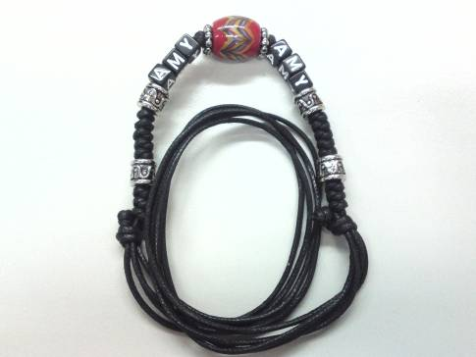
地 址 | 民藝街11號
課程名稱 | 排灣族運勢琉璃珠項鍊
課程內容 | 妳想擁有「海角七號」中獨特的排灣族琉璃珠飾品嗎？原民館中有各種祝福意涵的運勢琉璃珠，還可搭配英文字母串珠，完成獨一無二、專屬自己名字的琉璃珠項鍊喔。
建議年齡 | 7歲以上 | 價格：100元 | 時數：50分鐘
櫃 位 | 原住民文創館 | 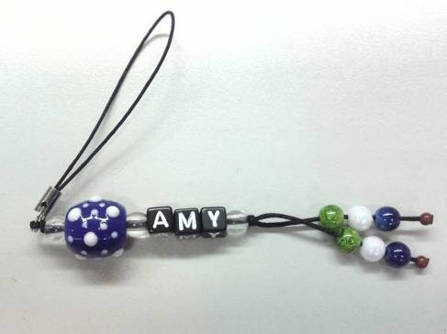
地 址 | 民藝街11號
課程名稱 | 排灣族運勢琉璃珠吊飾
課程內容 | 妳想擁有「海角七號」中獨特的排灣族琉璃珠飾品嗎？原民館中有各種祝福意涵的運勢琉璃珠，還可搭配英文字母串珠，完成獨一無二、專屬自己名字的琉璃珠吊飾喔。
建議年齡 | 7歲以上 | 價格：100元 | 時數：50分鐘
櫃 位 | 原住民文創館 | 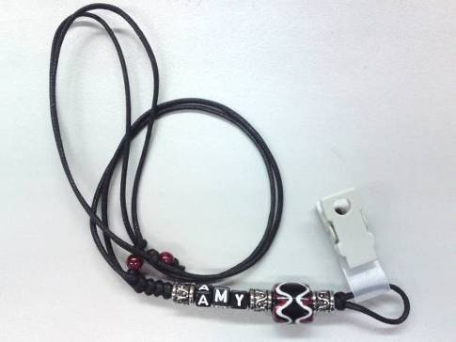
地 址 | 民藝街11號
課程名稱 | 排灣族運勢琉璃珠識別證帶
課程內容 | 妳想擁有「海角七號」中獨特的排灣族琉璃珠飾品嗎？原民館中有各種祝福意涵的運勢琉璃珠，還可搭配英文字母串珠，完成獨一無二、專屬自己名字的琉璃珠識別證帶喔。
建議年齡 | 7歲以上 | 價格：100元 | 時數：50分鐘
櫃 位 | 原住民文創館 | 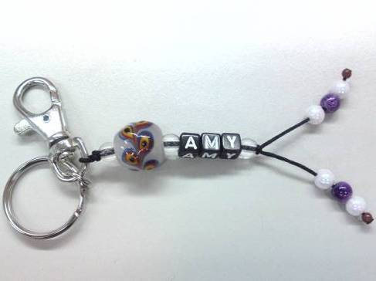
地 址 | 民藝街11號
課程名稱 | 排灣族運勢琉璃珠鑰匙圈
課程內容 | 妳想擁有「海角七號」中獨特的排灣族琉璃珠飾品嗎？原民館中有各種祝福意涵的運勢琉璃珠，還可搭配英文字母串珠，完成獨一無二、專屬自己名字的琉璃珠鑰匙圈喔。
建議年齡 | 7歲以上 | 價格：100元 | 時數：50分鐘
櫃 位 | 禪木工坊 | 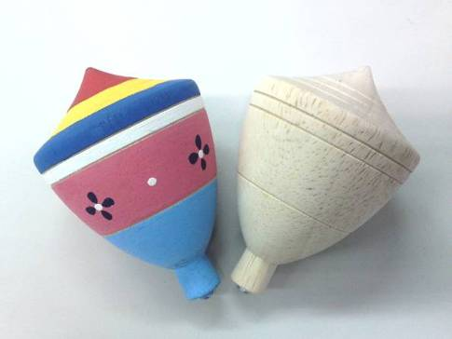
  統一蘭陽藝文股份有限公司
地 址 | 民藝街22號
課程名稱 | 彩繪陀螺(小)
課程內容 | 1.提供陀螺讓學員自由彩繪。2.附陀螺繩1條。3.繪製後用吹風機吹乾。4.老師教導學員如何打陀螺。
建議年齡 | 7歲以上 | 價格：100元 | 時數：50分鐘
櫃 位 | 是誠陶笛 | 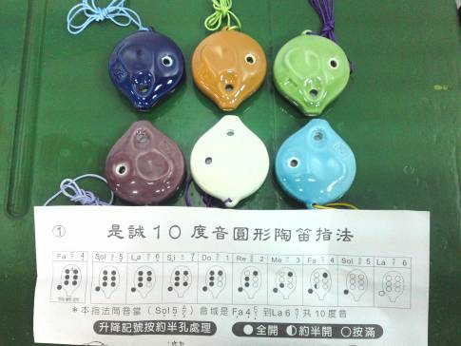
地 址 | 民藝街26號
課程名稱 | 陶笛教學保證班
課程內容 | 1.陶笛教學約三十五分鐘  2.每梯次約40 位學生  3.每員陶笛一個(顏色可自行挑選)、講義一份  (10音階陶笛直徑約7公分C調)
建議年齡 | 7歲以上 | 價格：100元 | 時數：50分鐘

附表二： 【2013亞太傳統藝術節】校外教學專案活動報名表
申請學校 |  | 總參訪人數 | 人 | 需園區導覽服務 | □是 □否
聯絡人姓名 |  | 參訪年級及班別
電子郵件 |  | 聯絡電話 | （學校）  （手機）
通訊地址 | □□□
室內節目  欲欣賞場次  ＊票券預留視報名先後分配，票券成功預訂數量不一定為申請數量之全額，另申請範圍限國小五年級以上班級，特此說明。 | 第一梯：10月7日(一)
 | □申請票券＿＿張（200張為上限）  時間：10:30-11:30  地點：蔣渭水演藝廳  節目：韓國v.s朝鮮 |  | - 申請票券＿＿張（200張為上限）  時間：14:30-15:30  地點：蔣渭水演藝廳  節目：蒙古v.s圖瓦
 | 第二梯：10月8日(二)
 | □申請票券＿＿張（200張為上限）  時間：10:30-11:30  地點：蔣渭水演藝廳  節目：韓國v.s朝鮮 |  | □申請票券＿＿張（200張為上限）  時間：14:30-15:30  地點：蔣渭水演藝廳  節目：蒙古v.s圖瓦
 | 第三梯：10月9日(三)
 | - 申請票券＿＿張（200張為上限）  時間：10:30-11:30  地點：蔣渭水演藝廳  節目：蒙古v.s圖瓦 |  | □申請票券＿＿張（200張為上限）  時間：14:30-15:30  地點：蔣渭水演藝廳  節目：韓國v.s朝鮮
 | 第四梯：10月11日(五)
 | - 申請票券＿＿張（200張為上限）  時間：10:30-11:30  地點：蔣渭水演藝廳  節目：烏茲別克v.s新疆 |  | □申請票券＿＿張（200張為上限）  時間：14:30-15:30  地點：蔣渭水演藝廳  節目：越南v.s京族
□是 □否  參加DIY  體驗課程  (1). 參加者請勾選欲體驗位，各櫃位體驗以30人為上限；  (2). 無參加者，則免填 | □柑仔店：回憶童年三合一 人次。
 | □紙天空：小紙傘彩繪 支。
 | □石尚童玩館：彩繪可愛車子 個。
 | □傑作陶藝：馬賽克拼貼小相框 個。
 | □茶山坊：皂型洗手串 串。
□原住民文創館：手鍊 串、項鍊 串、吊飾 個、
識別證帶 條、鑰匙圈 個。
□燭火相傳：果凍蠟燭（魚缸） 個、（方型）＿＿＿個、
（喇叭型）＿＿＿個。
 | □明遠：鑰匙圈 個、項鍊 串。
 | □捏麵人：動物造型吊飾 個。
 | □小花園：十字繡手機鍊 ＿＿＿個。
 | □陶樂絲花朵：夜光花園水果吊飾______個
 | □是誠陶笛：陶笛教學 人次。
 | □禪木工坊：彩繪陀螺 個。

﹡報名方式：請於9/25(三)下午5時前，填妥報名表傳真至(03)950-1177或e-mail至c710831@art-pcsc.com.tw；洽詢專線：(03)950-7711分機116陳慧鈺小姐。

﹡各梯次報名人數有限，額滿為止，請珍惜報名機會，報名後若未能出席者請提早告知，謝謝合作！

